第1章 Java简介
Java是一种简单的、面向对象的、分布式的、解释的、安全的、可移植的、性能优异的多线程语言。它以其强安全性、平台无关性、硬件结构无关性、语言简洁、面向对象的特点，在网络编程语言中占据了无可比拟的优势，成为实现电子商务系统的首选语言。本章将介绍Java的基本知识和Java的基础特性，同时也将介绍开发Java程序所需要的环境，以及环境的安装和设置。

1.1 Java的起源与发展
Java是Sun公司在1995年推出的新的编程语言，它是一种跨平台的、应用于当前高速发展的网络编程语言。在编程语言中，可以认为Basic语言促使了C语言的出现，C语言促使了C++的出现，而C++又促使了Java语言的出现。
很有意思的是，Sun公司是在开发应用于家用电器的软件时开发出Java的，其第1个思想就是与平台无关性，这也是Java最大的特点和优势。
自Java正式推出之后，以其特有的优势迅速发展，经过几年的发展，Java已经在软件开发和动态网站上占有相当大的市场。可以说，Java语言是编程语言中的一场革命，它的每次版本升级都会带来不小的轰动。
Java分为J2SE、J2EE和J2ME三种。J2SE是Java平台标准版，主要应用于桌面程序和Java小应用程序开发；J2EE主要用于企业级开发和大型网站的开发；J2ME主要用于手机等移动设备程序的开发。

1.2 Java的特点
总的来说，Java具有平台无关性、简单性、面向对象语言、健壮性、多线程、自动内存管理等特点。

1.2.1 平台的无关性
前面已经提到过，Java是在开发家用电器软件时开发出来的。怎么样才能让这种软件在每个平台上都能正常地运行呢？这就用到了Java的平台无关性。在Java出现之前，这个问题是当时每个程序员都难以解决的问题。Java出现之后，这个问题就彻底解决了。引用他们的目标，就是“只要写一次程序，在任何地方、任何时间该程序永远都能够运行”。
Java是怎么实现平台无关性的呢？只要安装Java运行系统，Java就可以在任何处理器上运行。Java解释器生成与体系无关的字节码指令，这些指令对应于Java虚拟机里表示，Java解释器得到字节码后，对它进行转换，使之能够在不同的平台上运行。

1.2.2 简单性
Java语言是一种面向对象的语言，它通过提供最基本的方法来完成指定的任务，开发者只需要知道一些概念就能够编写出一些应用程序。Java程序相对较小，其代码能够在小机器，例如手机上运行，这应该是大家经常可以看到的。
Java放弃了C++中极少被使用、难理解和令人混淆的功能。学过C++的人肯定知道，C++中有很多这种功能，例如运算符重载、多重继承和广泛的自动强迫同型，这些都是让人很头疼的功能，值得高兴的是Java把它们都放弃不用了。在一些人看来，Java的语法就是C++的清错版本。

1.2.3 面向对象语言
Java语言是一种纯面向对象语言，可以说它是至今为止最优秀的面向对象语言。Java的设计集中于对象及其接口，它提供了简单的类机制以及动态的接口模型。对象中封装了它的状态变量和相应的方法，实现了模块化和信息的隐藏；而类则是提供了对象的原型，并且通过继承的机制，子类可以使用父类所提供的方法，以实现代码的复用。
面向对象的思想在以后的章节中还要具体讲解，在这里需要记住的是Java就是要把每个事物都抽象成一个对象来讨论。Java中的对象模型不像以前面向对象语言的那么难，它既简单又容易扩展，在以后的学习中会慢慢地体会到。

1.2.4 健壮性
哪种语言被病毒感染和破坏得最少呢？那应该就是Java了。大部分病毒程序常用的方法就是通过巧妙地运用地址变量如指针来获取计算机的资源，而Java正好放弃了难学和危险的指针功能，从而使Java更安全。
Java在编译和运行程序时，都要对可能出现的问题进行检查，以消除错误的产生。在编译过程中出现的错误叫做编译错误，运行中的错误叫做运行错误。在很多Java考题中，要判断是出现编译错误还是运行错误，这些都是以后要学习的。

1.2.5 多线程
设计Java的目标之一，就是为了满足人们对创建交互式网上程序的需要。多线程就是为实现这个目标而设计出来的，它使用Java编写出来的应用程序可以同时执行多个任务。多线程机制使应用程序能够并行执行，而且同步机制保证了对共享数据的正确操作。多线程对于初学者来说有一定的难度，将会在后面的一章来详细讲解多线程，经过一章的学习，相信读者会对多线程有彻底的理解。

1.2.6 自动内存管理
可以说自动内存管理是Java健壮性的体现，但自动内存管理是Java设计非常巧妙的地方，也是值得骄傲的地方，所以拿出来单独讲解。
内存管理是很多种应用程序内的关键因素。这里有个程序，现在可能不懂，以后肯定会懂的程序。在网络上的其他地方读取大量的数据，之后把该数据写入硬盘上的数据库内，一般的设计就是把数据读入内存中的某种集合内，对这些数据执行某些操作，之后把数据写入数据库。在数据写入数据库后，在下一批处理之前，临时存储数据的集合必须清空旧数据，或者被删除后再建。这种操作可能执行很多次，在像C或者C++这些不提供自动垃圾搜集的语言中，手工清空或删除集合数据结构逻辑上的一点点缺陷就可能导致大量的内存被错误地收回或丢失。Java的自动内存管理正好解决这一点，它使程序员不用再为内存管理写大量的代码。

1.3 Java开发环境
Java程序的编辑和运行环境很多，最常用的是JDK，它是Sun公司提供的一个免费的Java软件开发工具包，该工具包包含了编译、运行及调试Java程序所需要的工具。此外，还可以在JCreator、JBuilder等环境下编译和运行Java程序。本书的Java代码编写工具是JCreator。

1.3.1 JDK的下载
使用JDK首先要下载它，其具体步骤如下：
（1）在IE浏览器地址栏中输入官方下载地址：http://java.sun.com/javase/ downloads/
index_jdk5.jsp，在打开的网页中单击Download超链接，如图1-1所示。
（2）在打开的网页中选择下载JDK的合适版本，如图1-2所示。
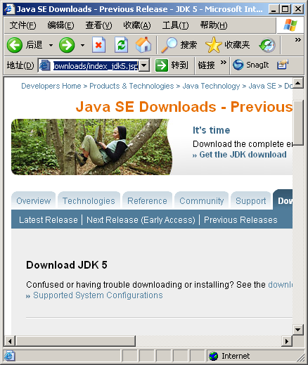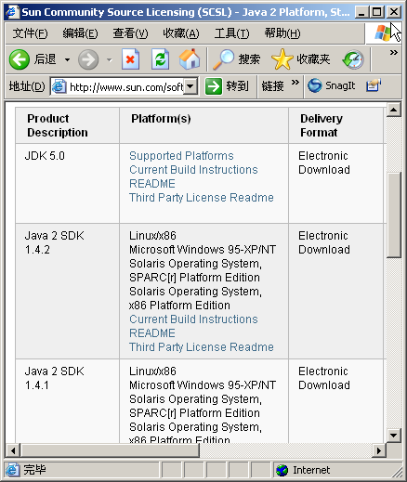
图1-1 下载JDK 图1-2 选择合适的版本

1.3.2 安装JDK
（1）下载好JDK之后，双击安装程序进行安装。如图1-3所示是其初始安装界面。选中I accept the terms in the license agreement单选按钮后，单击Next按钮。
（2）进入如图1-4所示界面，用户可以从中选择所要安装的组件，同时还可以通过单击Change按钮来改变安装的路径。在这里选择默认设置，单击Next按钮。
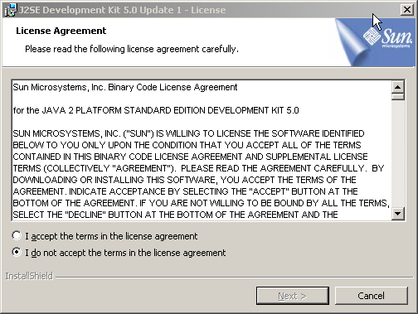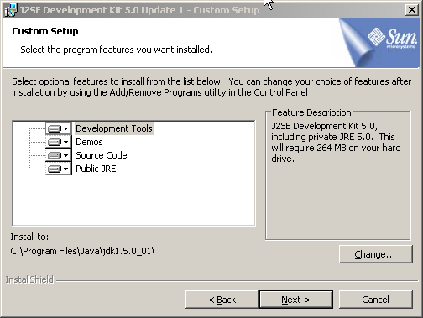
图1-3 JDK的初始安装界面 图1-4 JDK组件及目录选择界面
（3）进入如图1-5所示界面，用户可以从中选择所要安装的运行时系统，同时还可以通过单击Change按钮来改变安装的路径。在这里选择默认设置，单击Next按钮。
（4）进入如图1-6所示界面，用户可以从中选择要注册Java插件的浏览器，在此选中Microsoft Internet Explorer单选按钮，单击Next按钮。
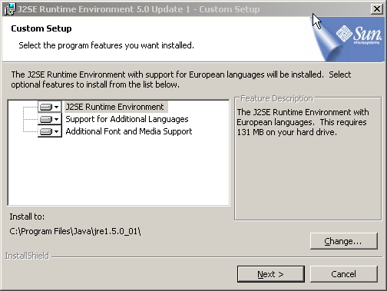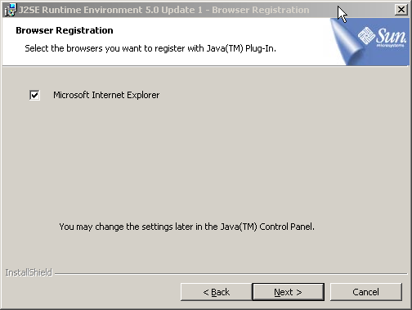
图1-5 JDK运行环境及目录选择界面 图1-6 注册Java插件的浏览器界面
（5）进入如图1-7所示界面，单击Finish按钮，此时JDK整体安装完成。
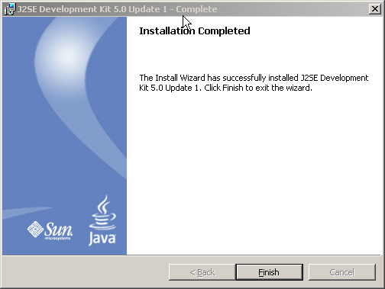
图1-7 安装完成

1.3.3 设置环境变量
在安装完JDK之后不能立刻使用，还需要设置环境变量。设置环境变量的目的在于让系统自动查找所需的命令。其具体步骤如下：
（1）右击“我的电脑”，在弹出的快捷菜单中选择“属性”选项。
（2）在“系统属性”对话框中，选择“高级”选项卡，单击“环境变量”按钮，将会弹出如图1-8所示的对话框。
（3）单击“用户变量”选项组下的“新建”按钮，打开“新建用户变量”对话框。
（4）在“变量名”文本框中输入Java，在“变量值”文本框中输入F:\Program Files\Java\jdk1.5.0_01。
（5）在“变量名”文本框中输入PATH，在“变量值”文本框中输入F:\Program Files\Java\jdk1.5.0_01\bin，如图1-9所示。
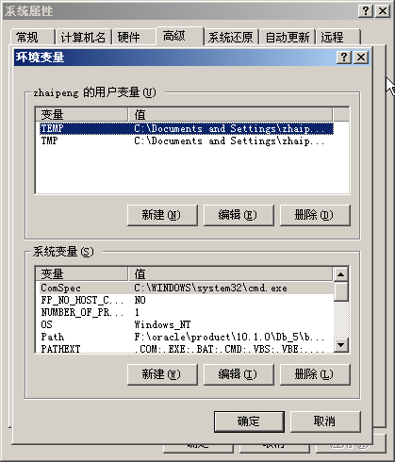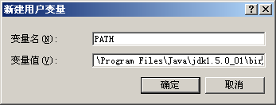
图1-8 环境变量的设置 图1-9 设置PATH
（6）在“变量名”文本框中输入CLASSPATH，在“变量值”文本框中输入F:\Program Files\Java\jdk1.5.0_01\lib\tools.jar。
（7）安装好JDK之后，选择“开始”→“运行”命令，在文本框中输入cmd命令后打开DOS窗口。分别输入Javac和Java命令，如果能看到如图1-10和图1-11所示的提示信息，则说明安装正确，否则需要重新设置环境变量。
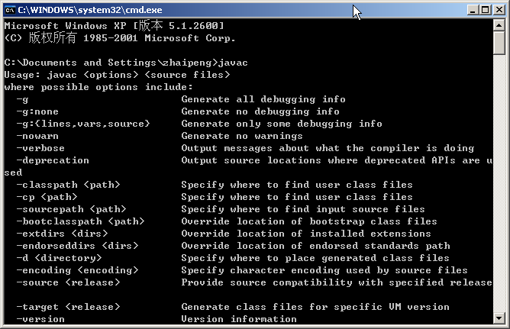
图1-10 Javac提示信息
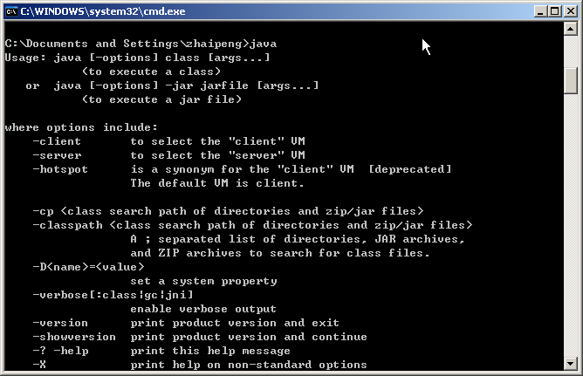
图1-11 Java提示信息

1.4 第1个Java程序
安装并配置好了JDK之后，就可以开始编译和运行代码了。下面来实现一个具体的代码——HelloWorld.java，从而对Java代码有一个初步的认识。

1.4.1 编写HelloWorld.java
首先要创建一个文本文档，原则上该文本文档处于任何地方都可以，不过最好选在C盘等根目录下，这样容易查找。起始文件名应该为“新建 文本文档.txt”，如果起始文件名为“新建 文本文档”，那就需要设置一下。选择“工具”→“文件夹选项”命令，在打开的对话框中选择“查看”选项卡，如图1-12所示。
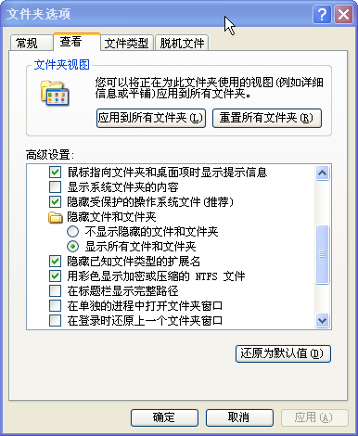
图1-12 隐藏扩展名状态下
将其中的“隐藏已知文件类型的扩展名”复选框取消选中，此时新建文本文档的全名就应该为“新建 文本文档.txt”，将其重命名为HelloWorld.java。打开该文件并输入以下 代码：
public class HelloWorld
{
public static void main(String args[ ])
{
System.out.println("HelloWorld!");
}
}
需要特别注意的是，类名（也就是class后面的词）要与创建的文件名相同，否则将无法通过编译。

1.4.2 编译和运行
代码编写完成后，需要对其进行编译和运行。
（1）选择“开始”→“运行”命令，在出现的对话框中输入cmd命令，打开DOS窗口。在DOS窗口中首先将路径转入到源文件HelloWorld.java所在的路径下，输入javac HelloWorld.java命令，并按Enter键确认。如果没有任何信息出现，且光标跳转到下一行，表明源程序编译成功，此时系统会生成一个名为HelloWorld.class的字节码文件，如图1-13 所示。
（2）文件被编译之后，输入java HelloWorld命令，代码运行结果如图1-14所示。
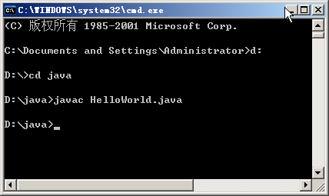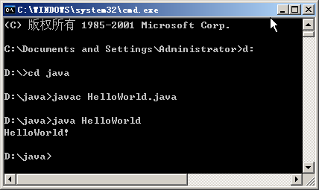
图1-13 编译HelloWorld.java文件 图1-14 运行HelloWorld.java文件

1.5 小 结
本章介绍了Java的最基本的知识，让读者对Java有一个简单的认识，同时编写和运行了一个简单的Java程序。在第2章中，将介绍Java语言的基础知识。

